**Практическая работа № 16**

**Учет расхода газа бытовыми потребителями и приборы учета**

Целью учета расхода газа является определение объема природного газа, проходящего через каждого участника сети газораспределения и газопотребления для проведения расчетов.

**Расход** — это количество вещества, протекающего через данное сечение в единицу времени.

Прибор, измеряющий расход вещества, называется **расходомером**, а прибор, измеряющий массу и объем вещества, — **счетчиком.**

Прибор, позволяющий одновременно измерять расход и количество вещества, называется **расходомером со счетчиком.**

Устройство, воспринимающее измеряемый расход (диафрагма) и преобразующее его в другую величину (перепад давлений), удобную для измерения, называют **преобразователем расхода.**

**Количество вещества** измеряют или в единицах массы (т, кг, г), или в единицах объема (м3, см3, л). **Расход** измеряют в единицах массы или объема, отнесенных к единицам времени (кг/ч, м3/ч).

Расход характеризует мощность системы, например, газопровода.

|  |  |
| --- | --- |
|  |  |
| **Расходомер** | Счетчик |

На практике для расчета между поставщиками и потребителями важно знать не только расход газа, подаваемого к потребителю, но и количество газа, поданного за определенный промежуток времени (сутки, месяц, год).

Измеренные объемы газа приводятся к единым, постоянным параметрам (нормальным или стандартным).

Различают следующие **виды контроля и учета:**

* ***коммерческий*** — осуществляется по правилам и документам, имеющим статус юридических норм, регулирующих взаимоотношения между поставщиком и покупателем;
* ***хозрасчетный*** — осуществляется в рамках одного предприятия; этот вид учета используется для разнесения затрат между подразделениями предприятия при определении себестоимости продукции;
* ***оперативный*** — информация о величине расхода и количестве (используется в системах регулирования и управления технологическим процессом).

Устройства учета расхода газа можно классифицировать:

* ***по пропускной способности***, м3,
* бытовые (до 10);
* коммунально-бытовые (от 10 до 40);
* промышленные (свыше 40);
* ***по методу измерения***:
* основанные на гидродинамических методах — переменного перепада давления (расходомеры переменного перепада давления с суживающими устройствами), обтекания (ротаметры, поплавковые, поршневые, поплавково-пружинные и с поворотной осью), вихревые (струйные, вихревые);
* с непрерывно движущимся телом — тахометрические (турбинные, камерные, барабанные, ротационные, мембранные объемные счетчики и др.), силовые (массомеры газа, в работе которых используется Кориолисов эффект);
* основанные на различных физических явлениях — тепловые (калориметрические, с внешним нагревом, термоанемометрические), акустические (ультразвуковые), электромагнитные, оптические (лазерно-допплеровские анемометры);
* основанные на особых методах — меточные, концентрационные.

**Требования, предъявляемые к приборам для коммерческого учета**

Средства измерений, применяемые для коммерческого учета, должны быть внесены в государственный реестр средств измерений, иметь действующие свидетельства о поверке и применяться в соответствии с требованиями технической документации.

Все средства измерений должны соответствовать требованиям действующих нормативных и руководящих документов по технической эксплуатации и безопасности применения этих средств.

Приборы, используемые для учета газа, называются **расходомерами и счетчиками.**

К расходомерам и счетчикам газа предъявляются ***следующие требования:***

* ***по точности измерения*** — погрешность измерений не должна быть более 0,5—1 %;
* ***по надежности*** (наряду с точностью, одно из главных требований) — основным показателем надежности является время, в течение которого прибор сохраняет работоспособность и достаточную точность, которые зависят как от устройства прибора, так и от его назначения и условий применения;
* ***по независимости результатов измерения от изменения плотности газа;***
* ***по быстродействию***;
* ***по диапазону измерения.***

При создании приборов учета расхода газа используются различные физические закономерности и принципы.

**Расходомеры переменного перепада давления**

***Центробежные расходомеры*** созданы на основе зависимости перепада давления, образующегося в закруглении трубопровода в результате действия центробежной силы в потоке, от расхода газа.

***Расходомеры с напорным устройством***. В этом устройстве создается перепад давления в зависимости от расхода газа или жидкости в результате местного перехода кинетической энергии струи в потенциальную.

***Расходомеры ударно-струйные*** основаны на принципе измерения перепада давления, возникающего в процессе удара струи о твердое тело непосредственно или через слой измеряемого вещества.

***Расходомеры с суживающими устройствами*** — важнейшие среди расходомеров переменного перепада давления. Достоинства этих расходомеров: исключительная универсальность (пригодны для измерения расхода любых одно- и двухфазных сред, расходов самых различных значений в трубах практически любого диаметра и при любых давлениях и температурах); отсутствие потребности в поверочных стендах при применении стандартных суживающих устройств, устанавливаемых в трубах диаметром более 50 мм; простота комплектации и низкая стоимость расходомера, так как индивидуально изготавливается только суживающее устройство, все остальные комплектующие выпускаются заводами серийно и в достаточных количествах.

Их принцип действия основан на зависимости перепада давления, создаваемого суживающим устройством, в результате которого происходит преобразование части потенциальной энергии потока в кинетическую, от расхода газа.

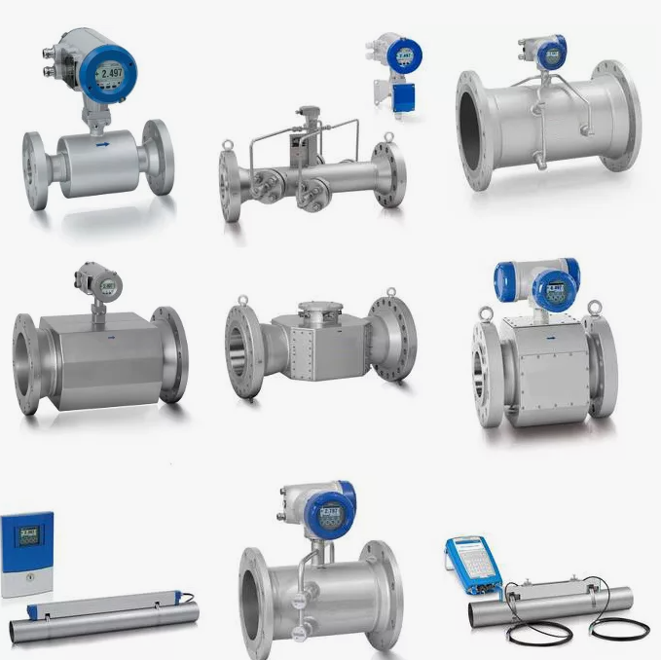

**Контрольные вопросы:**

1. Расход – это…
2. Дайте определения: расходомер, счетчик и расходомер со счетчиком.
3. В чем измеряют количество вещества? В чем измеряют расход?
4. Виды контроля и учета.
5. Классификация устройств учета расхода газа.
6. Требования, предъявляемые к приборам для коммерческого учета.
7. Перечислите расходомеры переменного перепада давления.